  АДМИНИСТРАЦИЯ  Судогодского муниципального округа  Владимирской области  УПРАВЛЕНИЕ ОБРАЗОВАНИЯ  Администрации Судогодского  муниципального округа  Коммунистическая ул., зд.1б г. Судогда, 601351  тел./ факс (49235) 2-16-89/2-15-94  e-mail: ypr.obrazovaniya@yandex.ru  31.03.2026 г. № 248  на № _______________ от _______________ г. | Руководителям ОО
Управление образования администрации Судогодского муниципального округа доводит до Вашего сведения график работы территориальной ПМПК на май - июнь 2026 года.
В связи с этим, просим в срок до 13.04.2026 (школьники, дошкольники, идущие в 1 класс), 05.05.2026 года (дошкольники) предоставить списки обучающихся (воспитанников) для направления на территориальную психолого-медико-педагогическую комиссию (приложение) на адрес: evg3234@yandex.ru (Зайцевой А.В.).
.

График заседаний ТПМПК
2026 год

Дата проведения ТПМПК | Место проведения | Начало работы ТПМПК
15.05.2026 | МБДОУ «Детский сад «Родничок» д. Вяткино» | 9-15
20.05.2026 | МБДОУ «Детский сад №2 п. Андреево»,  МБДОУ «Детский сад «Полянка» п. Андреево» | 9-00
22.05.2026 | МБДОУ «Детский сад «Солнышко» г. Судогда» | 9-00
27.05.2026 | МБУ ДО «Центр внешкольной работы»  (школьники, дошкольники, идущие в 1 класс) | 9-00
29.05.2026 | МБУ ДО «Центр внешкольной работы»  (школьники, дошкольники, идущие в 1 класс) | 9-00
01.06.2026 | МБДОУ «Детский сад «Сказка» г. Судогда» | 9-00
03.06.2026 | МБДОУ «Детский сад «Сказка» г. Судогда» | 9-00
сентябрь 2026 | МБДОУ «Детский сад «Золотой ключик»  п. Муромцево | 9-00

Заместитель главы администрации Судогодского муниципального округа по социальным вопросам, начальник управления образования | 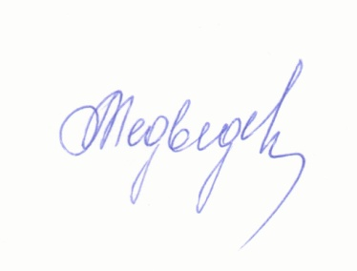 | Н.В. Медведева

Приложение

п/п | Ф.И.О.  обучающегося | Дата рождения | Адрес проживания | Ф.И.О. родителя  (законного представителя), телефон | Наличие инвалидности (№ документа, срок действия) | Причина направления на ТПМПК | Диагноз  (при наличии),  предварительное заключение  (УО, ЗПР, ТНР, ОНР, ФФНР, ФНР др.)
1.

